Задание подготовлено в рамках проекта АНО «Лаборатория модернизации образовательных ресурсов» «Кадровый и учебно-методический ресурс формирования общих компетенций обучающихся по программам СПО», который реализуется с использованием гранта Президента Российской Федерации на развитие гражданского общества, предоставленного Фондом президентских грантов.

Разработчик: Т.Т. Кошелева, ГАПОУ СО «Тольяттинский колледж сервисных технологий и предпринимательства»

Курс: ОП.01 Сервисная деятельность (43.02.02)

Тема: Организация обслуживания потребителей услуг

Комментарии
Задание предлагается на этапе изучения требований и норм СЭС к парикмахерским и салонам красоты. После выполнения задания преподавателю следует обратить внимание не те требования, которые не действуют для заданной ситуации и рассмотреть иные ситуации.

К вам обратилась однокурсница, которая хочет открыть парикмахерскую. На Авито она нашла объявление о сдаче помещения в аренду. Условия ее устраивают, но она боится ошибиться в своей оценке соответствия этого помещения требованиям СЭС, поскольку готова вложиться только в косметический ремонт.
Ознакомьтесь с информацией о требованиях к размещению салона красоты и СПА. Рассмотрите фотографии помещения.
Проанализируйте ситуацию по заданным критериям. Занесите результаты анализа в таблицу. Если вам недостаточно информации, чтобы дать однозначную оценку, отмечайте «да \ нет». В графе «Комментарии» запишите характеристики ситуации, подтверждающие данную вами оценку и \ или какой информации вам не хватает, чтобы дать однозначную оценку.

Критерий | Оценка  (да \ нет) | Комментарии
Соответствие требованиям к размещению
Соответствие требованиям к помещению
Соответствие требованиям к вентиляции и микроклимату
Соответствие требованиям к освещению

Санитарно-эпидемиологические требования к размещению, устройству, оборудованию, содержанию и режиму работы организаций оказывающих парикмахерские и косметические услуги
СанПиН 2.1.2.2631-10 (утвержденные постановлением Главного государственного врача РФ от 18 мая 2010 г. N59) с изменениями и дополнениями от: 27 января 2014 г., 10 июня 2016 г. (фрагменты)

II. Требования СЭС к размещению парикмахерских, салонов красоты и косметологических кабинетов
2.1. Организации коммунально-бытового назначения, оказывающие парикмахерские и косметические услуги, могут размещаться как в отдельно стоящем здании, так и в пристроенном, встроенно-пристроенном к жилым и общественным зданиям (в составе предприятий бытового обслуживания и общественных торговых центров, центров красоты и здоровья, бань, гостиниц и других общественных зданий).
2.2. Допускается размещение организаций коммунально-бытового назначения, оказывающих парикмахерские и косметические услуги, на первых этажах жилых зданий либо на двух этажах (первый и второй) при наличии изолированного входа от жилой части и автономной системы вентиляции, в подвальных и цокольных этажах зданий, в торговых центрах и комплексах без естественного освещения, при условии соблюдения гигиенических требований к воздухообмену помещений и параметров микроклимата, использования ламп дневного света с улучшенной цветопередачей и выполнения мероприятий, предусмотренных гигиеническими требованиями к организации технологических процессов, производственному оборудованию и рабочему инструменту.
…

III. Требования к устройству и оборудованию помещений парикмахерских, салонов красоты и косметологических кабинетов
…
3.2. В помещении организаций коммунально-бытового назначения, оказывающих парикмахерские и косметические услуги, должно быть выделено помещение, либо специальное место для дезинфекции, предстерилизационной очистки и стерилизации инструментов, оборудованное раковиной с подводкой горячей и холодной воды.
3.3. Кабинеты - косметический, педикюра, массажа, солярий, пирсинга, татуажа - должны размещаться в отдельных помещениях.
3.4. Допускается размещение отдельных рабочих мест для маникюра в помещениях общественных зданий, в том числе торговых центров, при соблюдении гигиенических требований к воздухообмену помещений и параметров микроклимата.
3.5. Допускается совмещение в одном изолированном кабинете выполнения услуг маникюра и педикюра при условии организации одного рабочего места мастера маникюра-педикюра.
3.6. В педикюрных кабинетах должно быть не менее 2-х ванн для ног с подводкой горячей и холодной воды и отдельная раковина для мытья рук. Допускается наличие одной ванны с использованием одноразовых вкладышей. Для педикюрных кабинетов, оказывающих услуги только аппаратного педикюра, по технологии не предусматривающего использование воды, обязательная установка ванн для ног не требуется.
3.7. В косметических кабинетах допускается организация до 3 рабочих мест при условии их изоляции перегородками высотой 1,8-2,0 м.
3.8. Рабочие места оборудуются мебелью, позволяющей проводить обработку моющими и дезинфицирующими средствами.
3.9. Рабочие места парикмахеров оборудуются креслами, туалетными столами с раковинами для мытья волос. При наличии отдельного помещения или специального места для мытья волос допускается установка туалетных столиков без раковин.
3.10. Парикмахерские должны иметь подсобные, вспомогательные и бытовые помещения (гардеробные, комнаты отдыха и приема пищи, санузлы, кладовые), а также помещения или место для хранения инвентаря, мусора и остриженных волос.
3.11. Допускается совмещение комнаты приема пищи с гардеробной для персонала при численности работников в смене менее 10 человек, а также совмещение вестибюля с гардеробом для посетителей и залом ожидания.
3.12. Помещения для хранения чистого белья и парфюмерно-косметических средств оборудуются стеллажами или шкафами; для грязного белья - емкостями с крышками, покрытие которых позволяет проводить их мытье и дезинфекцию.
3.13. На рабочем месте допускается хранение парфюмерно-косметической продукции, используемой в течение рабочей смены, с учетом соблюдения требований к условиям хранения, указанным в инструкции по применению.
3.14. Постижерные работы должны проводиться в изолированном помещении, площадь которого и набор оборудования принимаются с учетом объема и характера проводимых работ.

IV. Требования СЭС к оборудованию и содержанию соляриев
4.1. Допускается использование аппаратов ультрафиолетового излучения (соляриев) как с вертикальным, так и с горизонтальным расположением ультрафиолетовых ламп различных типов (высокого и низкого давления) в любой их комбинации. Оборудование с диапазоном ультрафиолетового излучения УФ-С в соляриях не допускается.
4.2. Все аппараты (солярии) должны иметь технические паспорта и инструкции на русском языке, а также документы, подтверждающие в установленном порядке безопасность используемой продукции.
4.3. Необходимая площадь помещения, где установлена кабина солярия, рассчитывается по формуле, где - площадь, занимаемая самим аппаратом (согласно техническому описанию),- зона для раздевания в соответствии с приложением 1 к настоящим санитарным правилам.
…
4.6. Помещение для эксплуатации соляриев должно быть оборудовано приточно-вытяжной вентиляцией с механическим побуждением, обеспечивающей 3-4-кратный воздухообмен в час. В случае установки моделей, оборудованных собственной системой вентиляции, допускается организация естественного притока воздуха в помещение.
4.7. Температура и влажность воздуха в кабине солярия должны соответствовать требованиям технической документации на данный аппарат, но не превышать +28°С. Температура воздуха в помещении, где размещается кабина солярия, должна соответствовать +18-24°С.
…
4.12. Уровни физических факторов, воздействующих на персонал и посетителей соляриев, не должны превышать гигиенические нормативы:
- напряженность электромагнитного поля не более 25 В/м;
- напряженность электрического поля тока промышленной частоты (50 Гц) - не более 0,5 кВ/м.
4.13. Допустимая интенсивность ультрафиолетового излучения для изделий бытового назначения облучательного действия не должна превышать 1,9 в диапазоне 280-315 нм и 10 Вт в диапазоне 315-400 нм. Излучение в диапазоне 200-280 нм не допускается.

V. Требования к внутренней отделке помещений парикмахерских, салонов красоты и косметологических кабинетов
5.1. Материалы (водостойкие краски, эмали, кафельные и глазурованные плитки, материалы с ламинированным покрытием и другие), используемые для отделки помещений организаций коммунально-бытового назначения, оказывающих парикмахерские и косметические услуги, должны иметь документы, подтверждающие в установленном порядке безопасность используемой продукции.
5.2. Поверхности стен, потолков и полов, наружная и внутренняя поверхность мебели должны быть гладкими, легко доступными для влажной уборки и устойчивыми к обработке дезинфицирующими средствами.
5.3. Покрытие полов в организациях коммунально-бытового назначения, оказывающих парикмахерские и косметические услуги, в том числе солярия (линолеум, метлахская, керамо-гранитная плитка, дощатые (окрашенные), паркетные полы и другие), должно быть гладким и позволяющим проводить влажную уборку с использованием моющих и дезинфицирующих средств.

VI. Требования к водоснабжению и канализации
6.1. Организации коммунально-бытового назначения, оказывающие парикмахерские и косметические услуги, должны быть оборудованы системами централизованного водоснабжения, в том числе горячего, и канализации.
6.2. Качество используемой воды должно соответствовать гигиеническим требованиям к качеству воды централизованных систем питьевого водоснабжения.
…

VII. Требования к микроклимату помещений
…
7.4. В помещениях организаций коммунально-бытового назначения, оказывающих парикмахерские и косметические услуги, следует предусматривать общеобменную механическую приточно-вытяжную вентиляцию с кратностью воздухообмена, указанной в приложении 3 к настоящим санитарным правилам. Система вентиляции для всех помещений организаций коммунально-бытового назначения, оказывающих парикмахерские и косметические услуги, может быть общей, за исключением подсобных и санитарно-бытовых помещений.
7.5. В организациях коммунально-бытового назначения, оказывающих парикмахерские и косметические услуги, с количеством рабочих мест не более 3 (за исключением кабинета мастера по наращиванию ногтей и косметического кабинета), в том числе расположенных на нежилых этажах жилых зданий, допускается неорганизованный воздухообмен за счет проветривания помещений через открывающиеся фрамуги или естественная вытяжная вентиляция.
7.6. Рабочее место мастера по наращиванию ногтей оборудуется местной принудительной вытяжной вентиляцией.
…

VIII. Требования к искусственному и естественному освещению
…
8.2. Для общего и местного искусственного освещения производственных и вспомогательных помещений могут быть использованы лампы накаливания, люминесцентные и галогенные лампы с защитной арматурой, светодиодные, компактные люминесцентные лампы.
8.3. На всех рабочих местах маникюрных и педикюрных кабинетов, кабинетов декоративной косметики должно быть предусмотрено комбинированное освещение (общее и местное). На рабочих местах в помещениях парикмахерских допускается применение общего освещения.

Вопросы и ответы
- Разрешает ли санстанция размещать салон красоты в жилом доме?
- Ответ положителен. Парикмахерская и все виды салонов красоты могут размещаться на цокольном (подвальном) / первом (втором) этаже жилого здания. Если в помещении нет естественного света (инсоляции), СЭС очень строго относиться к обеспечению санитарных норм по искусственному освещению. Настаивает на использовании ЛДС (осветители дневного света, обладающие улучшенной светопередачей) и соблюдении всех микроклиматических показателей на комфортном уровне.
- Что должно быть в помещении салона красоты, кроме оборудования?
- Сначала отметим, что даже самый маленький салон красоты (парикмахерская) должны иметь зал ожидания, гардеробную, санузел для работников, подсобное помещение, кухню, рабочий зал/залы (кабинеты). Все помещения должны иметь внутренние инженерные сети (канализацию, водопровод). При размещении в жилом здании вентиляция организовывается отдельно от общедомовой.

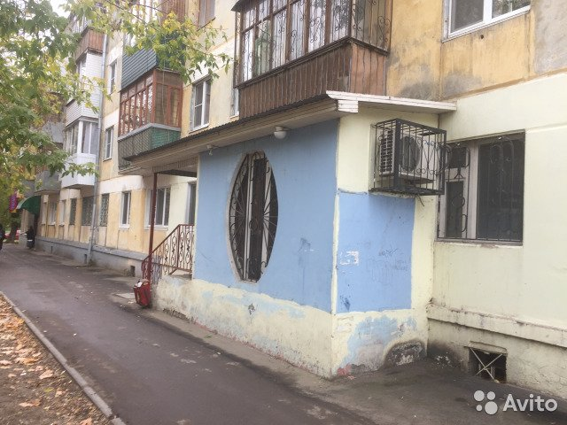

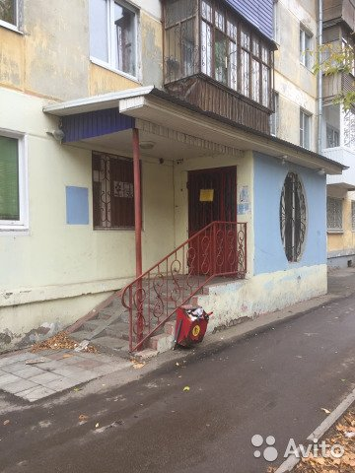
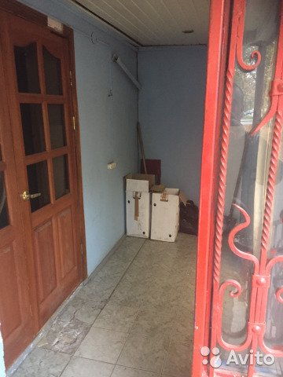

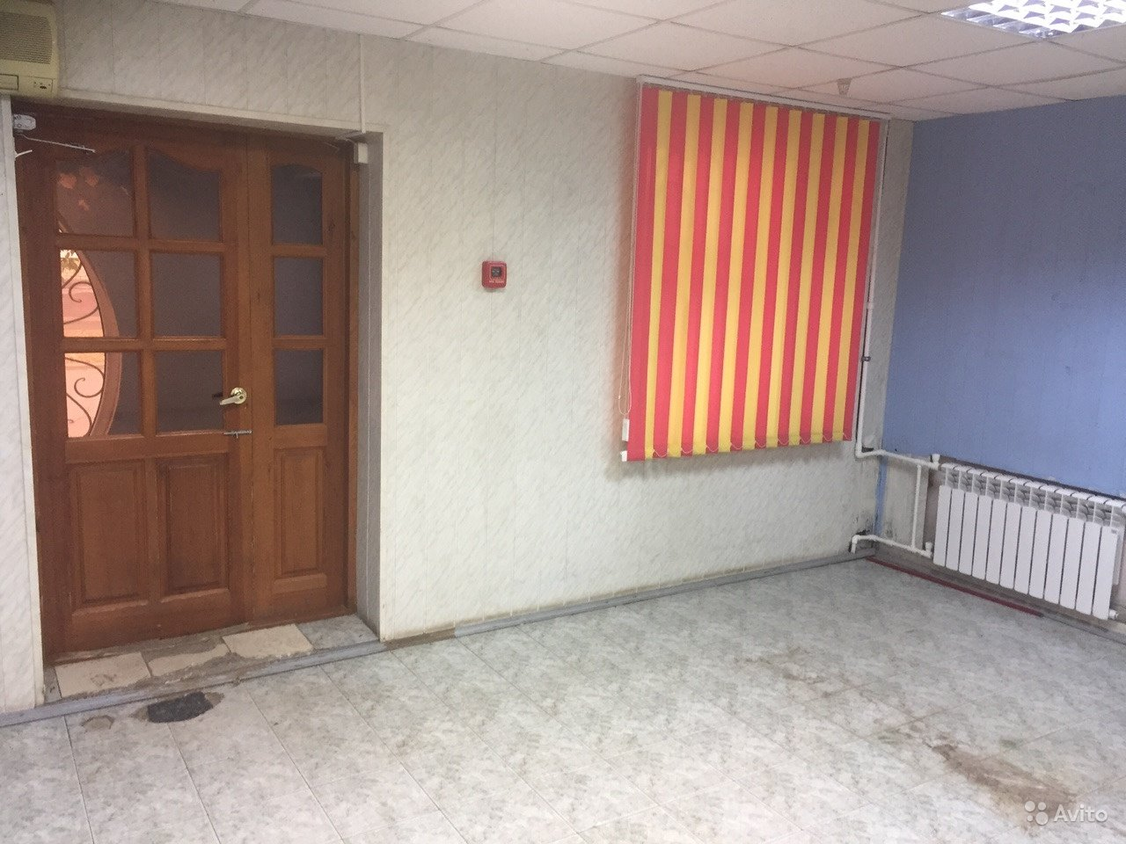
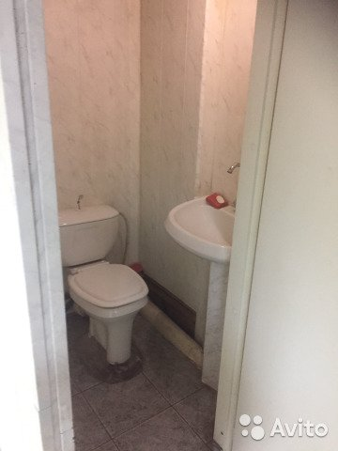

Использованы источники:
Центр индустрии красоты: http://beauty.net.ru/public/sanitarnye_pravila_i_normy_ses_dlya_parikmakherskikh/;
https://www.avito.ru/tolyatti/kommercheskaya_nedvizhimost/sdam_torgovoe_pomeschenie_pod_lyuboy_vid_deyatelnost_1105805529
https://biznesplan-primer.ru/trebovania/parikmaherskaya-salon-krasoty

Инструмент проверки

Критерий | Оценка  (да \ нет) | Комментарии
Соответствие требованиям к размещению | да | Помещение на первом этаже (1) с отдельным входом (2)
Соответствие требованиям к помещению | нет | Нет помещений для подсобного помещения \ склада (3), кухни (4)
Соответствие требованиям к вентиляции и микроклимату | да \ нет | Имеется кондиционер (5), неясно, имеется ли автономная вентиляция (6)
Соответствие требованиям к освещению | да | Освещение лампами дневного света (7) и естественная инсоляция (8)

За каждую верно данную оценку | 1 балл
Максимально | 4 балла
За каждый верный комментарий | 1 балл
Максимально | 8 баллов
Отсутствуют комментарии, подтверждающие противоположную оценку (при наличии верной оценки) | 1 балл
Максимальный балл | 13 баллов

